**南关区就业服务局积极召开2022年“春风行动及工业企业用工专项行动”启动仪式**

按照国家稳就业、扩就业总体部署，根据省人社厅“想就业找人社，缺人才找人社”服务工程及关于开展2022年“春风行动”等相关工作要求，全面贯彻落实南关区第十四次党代会精神,积极满足各类企业用工和劳动者求职需求，助力全区经济形势良好开局，2022年2月16日上午，南关区就业服务局在幸福乡红嘴子村文化大院，召开了以“春风送温暖、就业送真情”为主题的2022年“春风行动及工业企业用工专项行动”启动仪式。

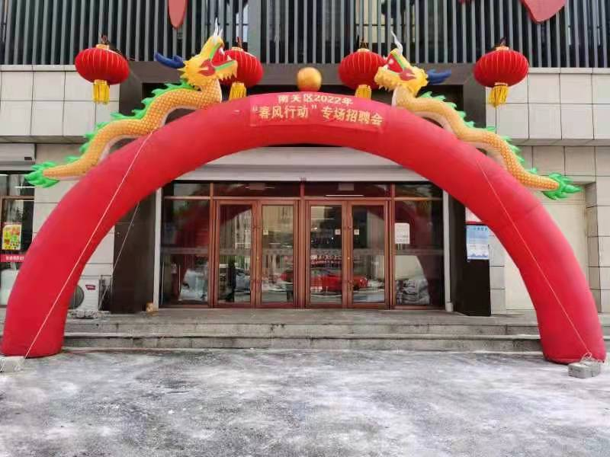

**一是超前谋划、协同发力，线上线下同步推送。**南关区就业服务局积极整合基层就业服务资源，按照“线上推介、线下宣传、全员参与、广泛发动”原则，区、街道、社区三级公共就业服务机构联合起来，在加强与辖区企业深入联系基础上，广泛收集各类用工岗位信息，并借助南关人社微信公众号、微信群、QQ群等新媒体平台，向求职人员线上线下同步推送。

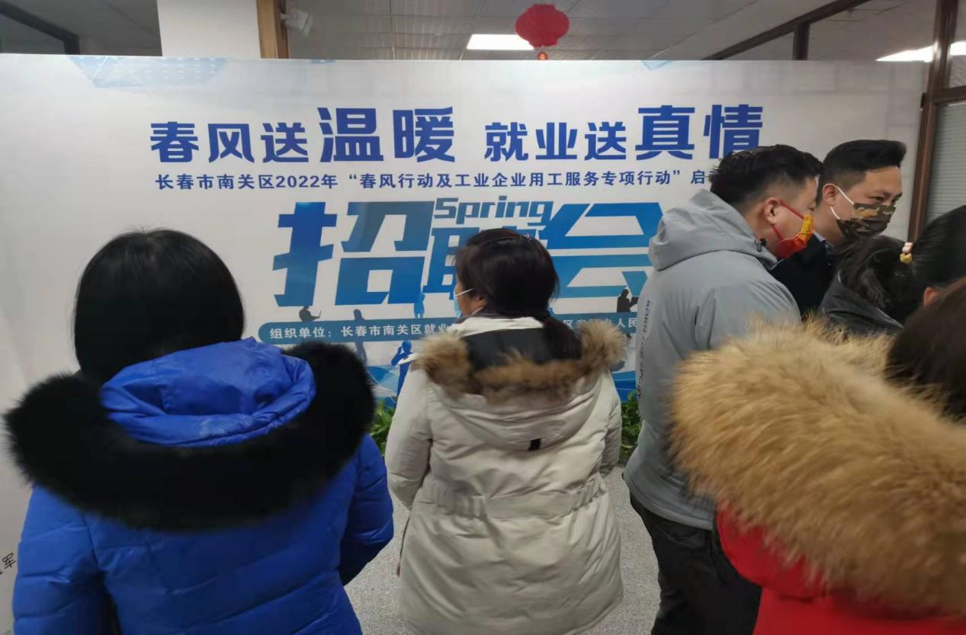**二是充分指导、精心组织，就业氛围真挚浓厚。**活动现场，人头攒动、氛围热烈。前来参加活动的求职者纷纷涌向招聘展台，观展板、寻岗位、问详情。区、街乡相关领导亲临活动现场，亲切地与企业代表和求职者交流，认真了解企业用工需求和求职者就业愿景，向留在本地过年的外地农民工送去党和政府的关怀与温暖，并为各类用工单位和广大求职者进行全方位、多层次、专业化的就业指导，得到了参会企业和求职者的极大好评，真正契合了“春风送温暖、就业送真情”活动主题。

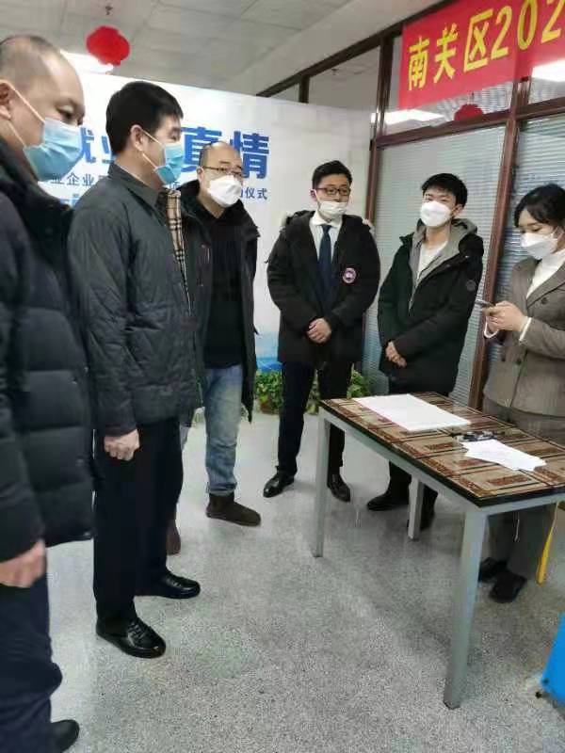

**三是现场办公、真情服务，活动效果十分突出。**此次活动设立了现场办公区，现场提供招聘、求职登记和政策咨询等服务，让广大求职者感受到高效便捷的服务，真正实现在家门口就业。参加此次招聘会的有远大购物广场、长春市鼎丰真食品有限公司、长春国信新城供热公司、华润万象生活有限公司、国文（长春）国际医院等辖区企业24家，提供工程师、人事经理、前台接待等就业岗位1200余个，充分满足各类求职者需求，参会人数682人，达成就业意向282人，发放各类宣传材料557份，活动效果超出预期。

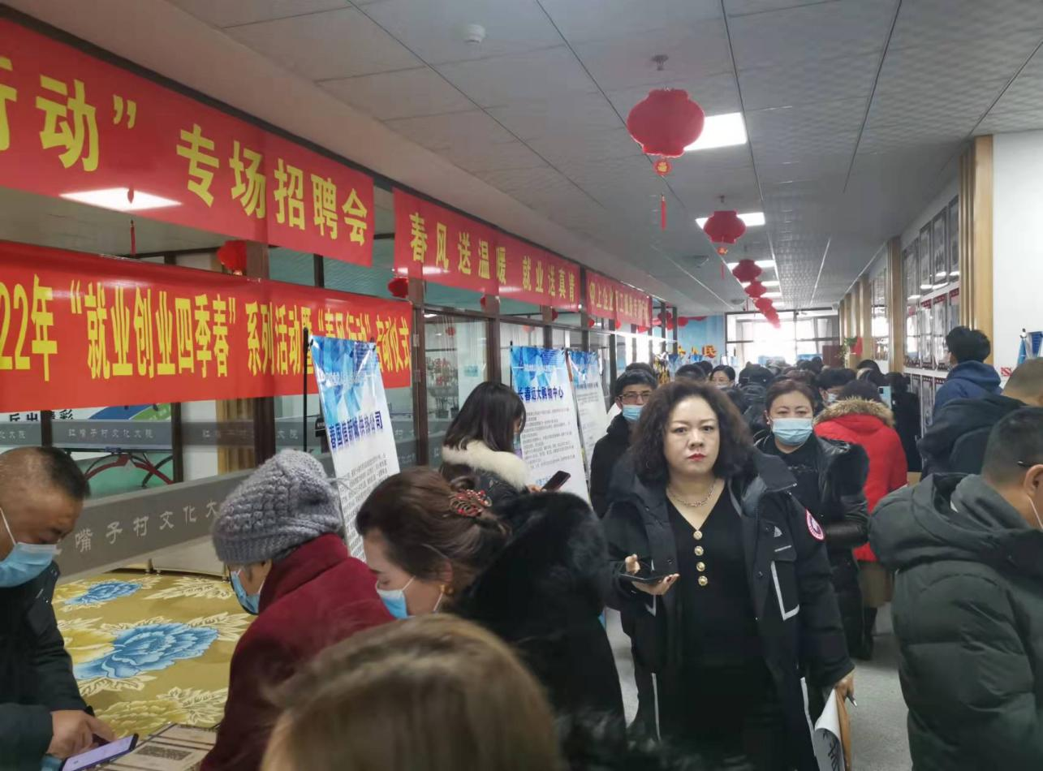此次活动预示着南关区2022年“春风行动”及“工业企业用工专项行动”正式启动。接下来，我们将按照活动要求，积极宣传落实就业帮扶政策，继续搭建高质量招聘平台，促进企业和求职者精准对接，将就业的春风吹遍整个南关区，为新时期南关区经济社会高质量发展贡献最大就业力量。

南关区就业服务局

2022年2月16日